**Exercício 1 – Resolução**

Após análise das informações e a disposição das mesmas, houve a necessidade de construir algo estruturado em python utilizando o jupyter notebook(a analise está em meu github: <https://github.com/Monica261/Analise-datasus-internacoes>). Para visualizar os gráficos peço que instale a biblioteca plotly. Abaixo eu apresento as explicações das minhas respostas.

1. Tratamento dos dados
   1. **Resposta:** A planilha estava com algumas defasagens de formatação, realmente boa parte do que me planejei para execução da análise, foi gasta na formatação dos dados, segue um trecho na qual especifica bem:

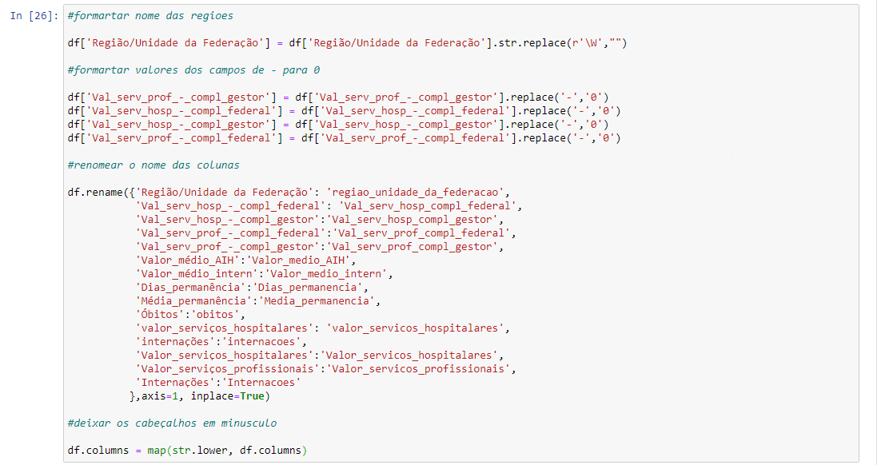

1. Analise
   1. **Resposta:** De início analisei algumas sheets da planilha e estruturei gráficos para tentar entender de uma forma um pouco mais branda as informações e suas devidas diretrizes, no final filtrei por todos os meses e anos da planilha e estruturei um gráfico com uma análise geral, segue abaixo os prints e a especificação de qual sheet se refere:

**Sheet dez/17**

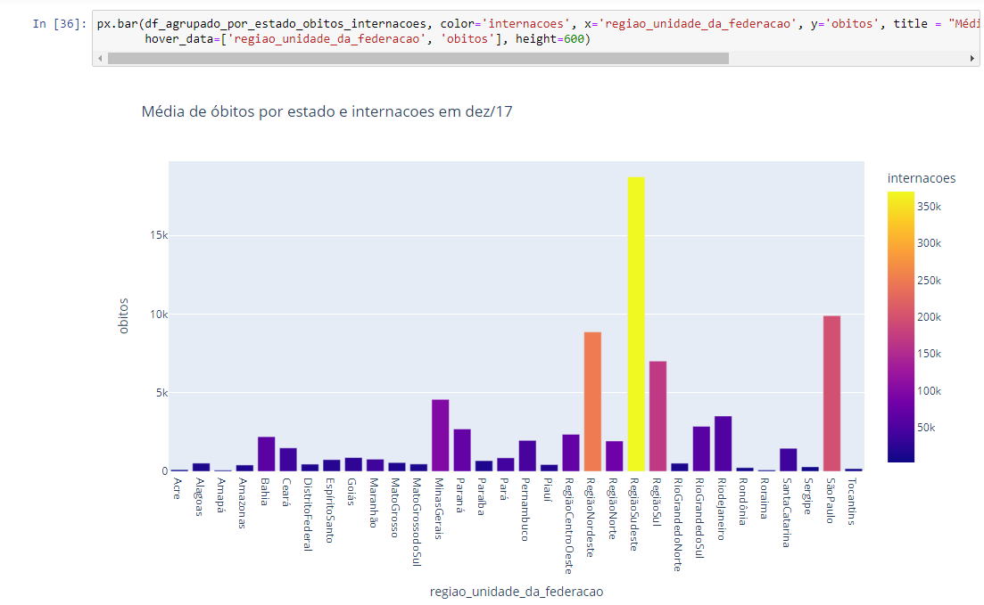

**Sheet mar/18**

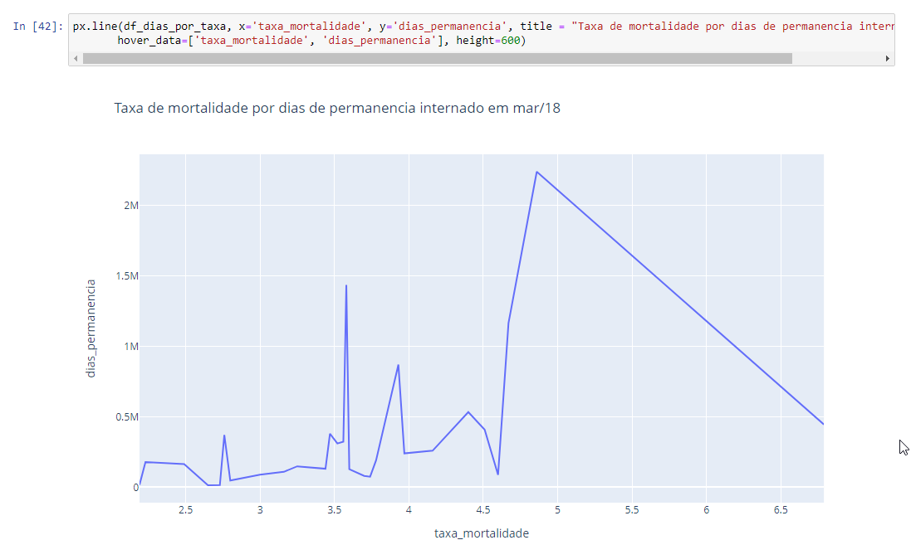

**Sheet jul/18**

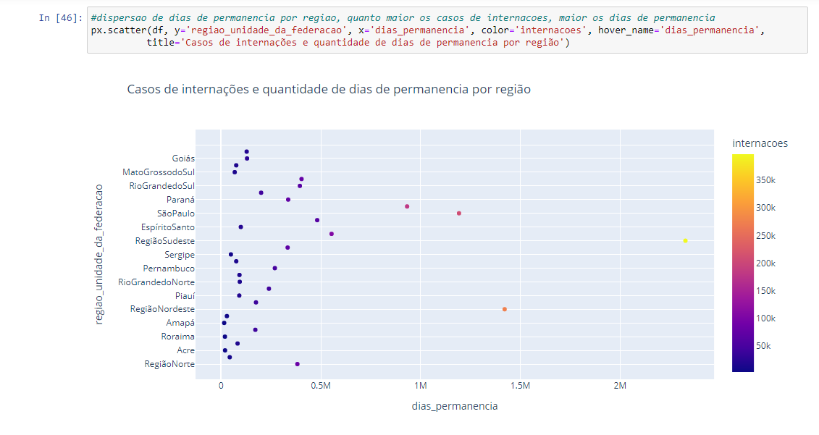

**Analise com todas as sheets**

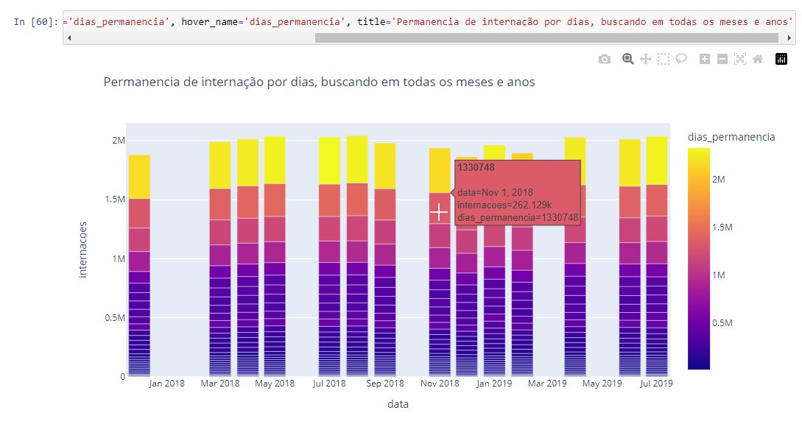

1. Modelagem
   1. **Resposta:** O método que melhor identifiquei para sanar o exercício 3.2 foi tirar a mediana do número de internações para os meses faltantes. A mediana obteve como parâmetro todos os meses e anos disponibilizados na planilha, para agilizar o processo e enxergar um valor consistente foi necessário excluir a linha ‘Total’ e adicionar em todas as abas a coluna ‘Data’ preenchendo sempre com o primeiro dia do mês, conforme print abaixo. Esta foi a forma que encontrei para uma Analise preditiva, explicarei a respeito no exercício 3.3.

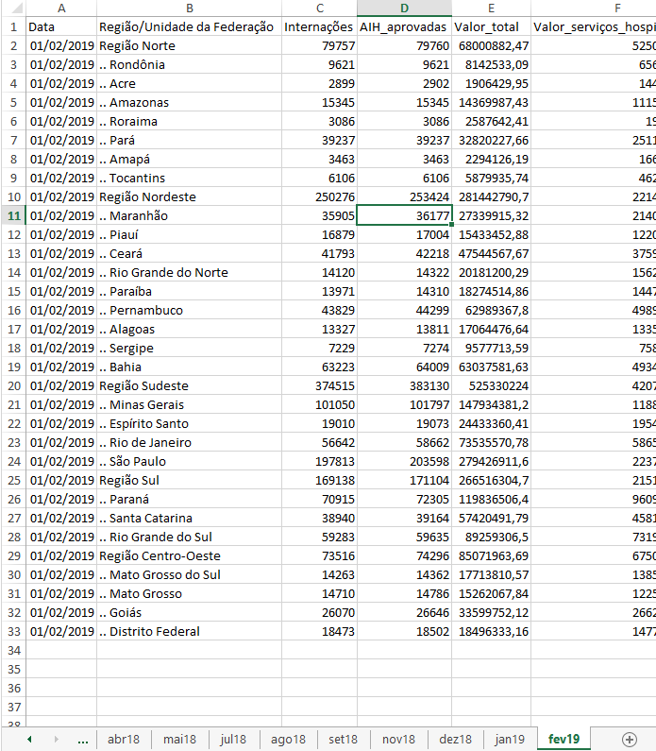

* 1. **Resposta:** Conforme o método que escolhi, no caso a mediana para enxergar futuramente os períodos faltantes. Logo em seguida somei o valor total das internações de todos os períodos.

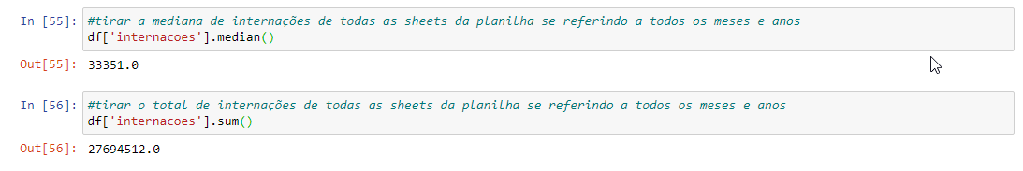

* 1. **Resposta:** Um bom modelo de previsão seria a analise preditiva, um algoritmo de aprendizado supervisionado, o mesmo iria se basear nos dados existentes e com base no histórico seria treinado para que o mesmo tentar prever as informações e assim imputar na nossa base. Quando se trata de uma análise mais complexa, deverá ser levado em conta o monitoramento dos dados para identificar quais campos ainda continuam em defasagem, pois isso irá atrapalhar o desenvolvimento da análise.

1. Planejamento estratégico
   1. **Resposta:** Uma boa estratégia seria investigar qual o real motivo das internações, são muitos casos por estado e não identifiquei uma constância nos dados. Deve ser levado em conta os meses e anos como parâmetro de suma importância para traçar uma estratégia.

**Exercício 2 - Resolução**

Estrutura das tabelas criadas, conforme abaixo:

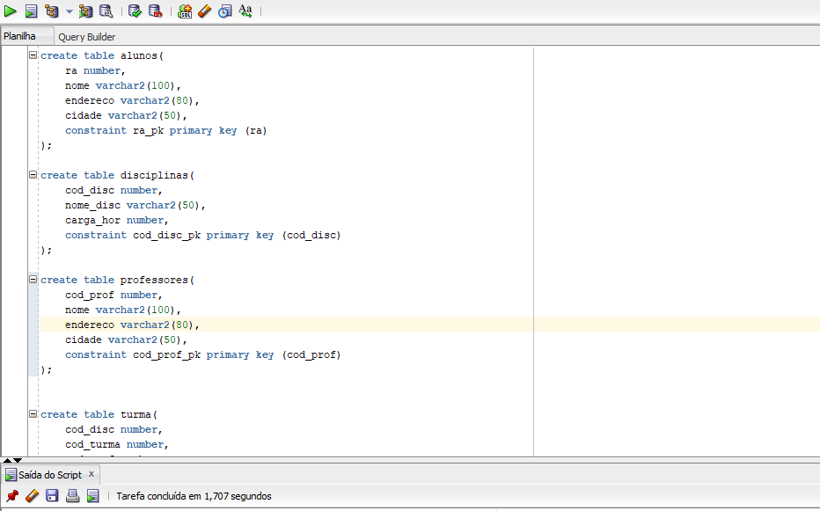

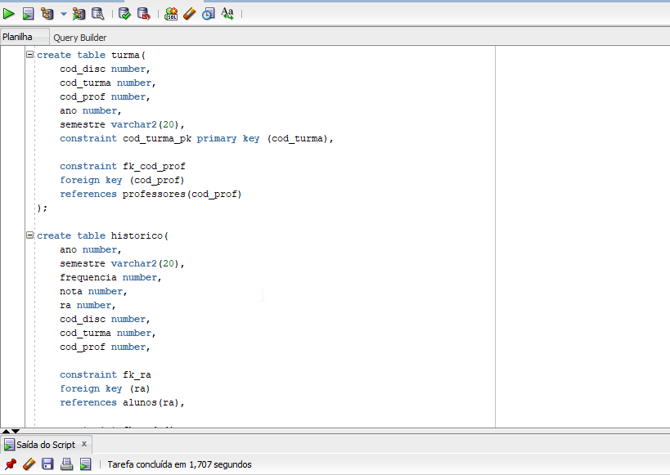

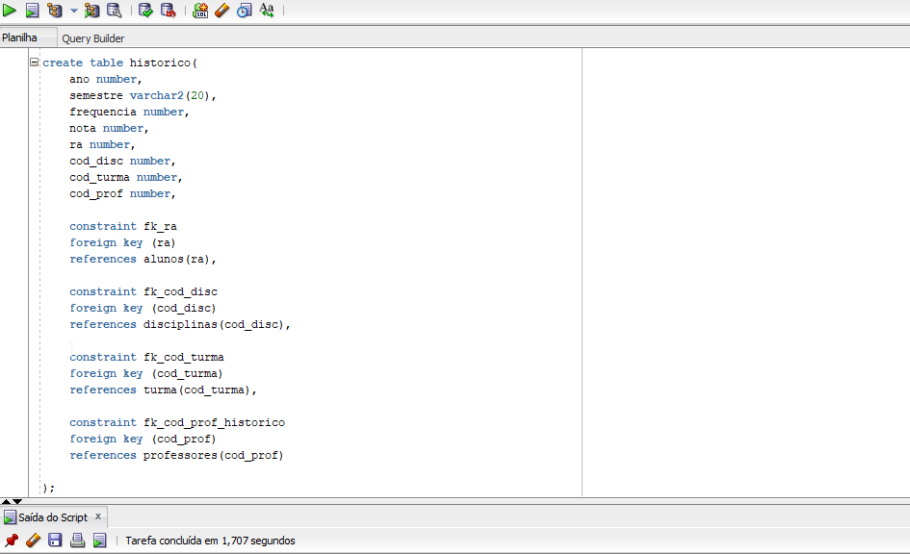

Em cada tabela foi realizado alguns inserts para que possa realizar as consultas solicitadas.

Insert na tabela alunos:

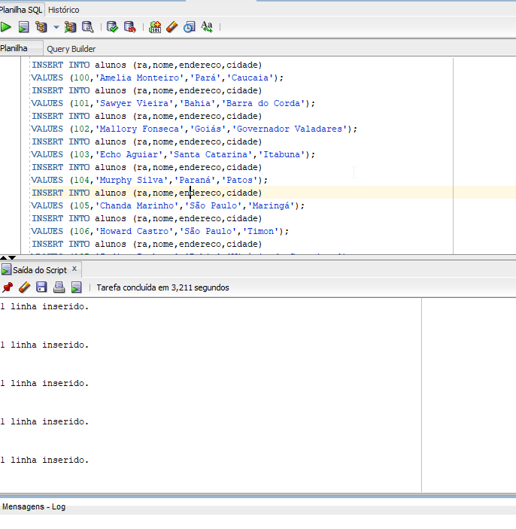

Insert na tabela disciplina

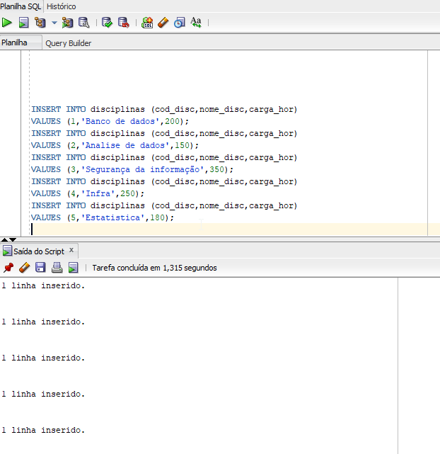

Insert na tabela professores

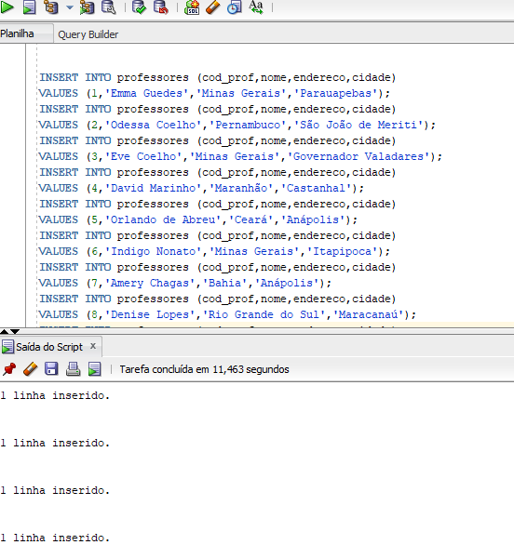

Insert na tabela turma

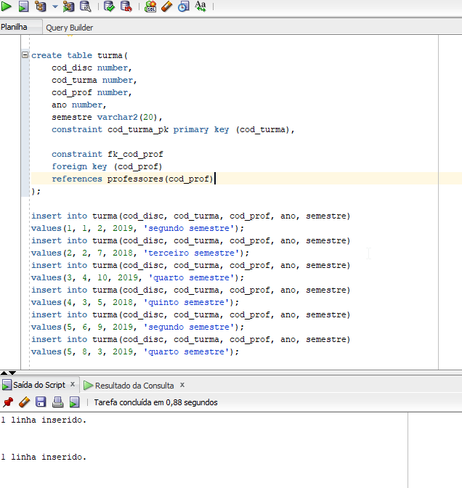

Insert na tabela histórico

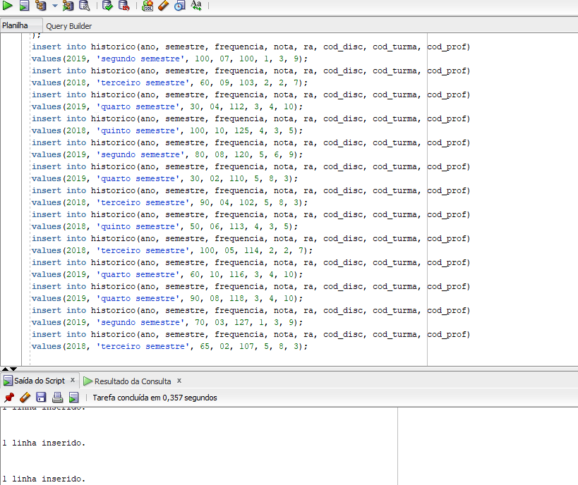

1. Monte uma consulta que informe quantos alunos cursaram a disciplina de Banco de Dados em 2019 e 2020;

**Resposta:**

Realizei um inner join entre as tabelas para retornar as informações de forma mais detalhada, conforme abaixo:

select hst.ano,

hst.cod_disc || ' - ' || dc.nome_disc cod_e_nome_disc,

hst.cod_prof,

hst.cod_turma,

hst.frequencia,

hst.nota,

hst.ra || ' - ' || al.nome ra_e_nome_aluno,

hst.semestre

from historico hst

inner join disciplinas dc on dc.cod_disc = hst.cod_disc

inner join alunos al on al.ra = hst.ra

where hst.ano between 2019 and 2020

order by hst.ano desc;

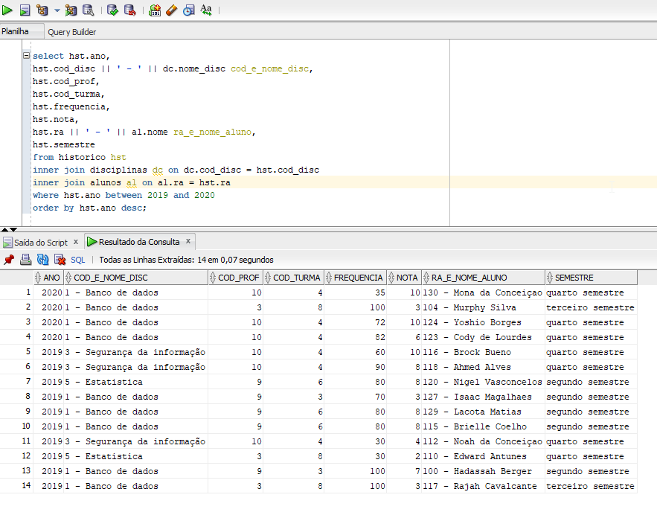

Caso deseje saber somente a quantidade por ano de forma mais resumida, escrevi uma consulta agrupando pelo ano, conforme abaixo:

select count(hst.ra) qntd_por_ano, hst.ano

from historico hst

inner join disciplinas dc on dc.cod_disc = hst.cod_disc

inner join alunos al on al.ra = hst.ra

where hst.ano between 2019 and 2020

group by hst.ano;

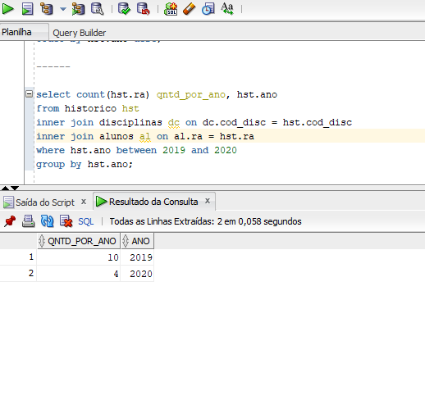

b) Monte uma consulta que exiba os nomes dos alunos que não foram reprovados em nenhuma disciplina (considere nota mínima igual a 6 para aprovação).

**Resposta:**

select hst.ano,

hst.cod_disc || ' - ' || dc.nome_disc cod_e_nome_disc,

hst.nota,

hst.ra || ' - ' || al.nome ra_e_nome_aluno,

hst.semestre

from historico hst

inner join disciplinas dc on dc.cod_disc = hst.cod_disc

inner join alunos al on al.ra = hst.ra

where hst.nota >= 06

order by 3 asc;

